EasyCaffe

Specifikacija zahteva

Verzija 1.1

Pregled izmena

|  |  |  |  |
| --- | --- | --- | --- |
| **Datum** | **Verzija** | **Opis** | **Autor** |
| 16.4.2022 | 1.0 | Inicijalna verzija | Aleksa Spiric,  Nemanja Stankovic,  Vanja Stankovic |
| 14.05.2022 | 1.1 | Revizija | Aleksa Spiric,  Nemanja Stankovic,  Vanja Stankovic |
|  |  |  |  |
|  |  |  |  |

Sadržaj

1. Cilj dokumenta 4

2. Opseg dokumenta 4

3. Reference 4

4. Pregled slučajeva korišćenja 4

5. Profili korisnika 5

5.1 Menadžer kafića 5

5.2 Mušterija 6

5.3 Korisnik 6

6. Opis slučajeva korišćenja 6

6.1 Prijavljivanje 6

6.2 Pregled osnovnih podataka o kafiću 7

6.3 Pregled galerije slika kafića 8

6.4 Pregled menija 8

6.5 Izmena menija 9

6.6 Samo Rezervacija stola 9

6.7 Naručivanje hrane za poneti 9

6.8 Rezervacija i naručivanje 10

6.9 Pisanje recenzija 11

6.10 Odjava 12

6.11 Registracija novog korisnika 13

6.12 Prikaz lokacije kafića 14

6.13 Promena stanja u meniju 15

6.14 Pregled recenzija 15

7. Dodatni zahtevi 15

7.1 Funkcionalnost 15

7.2 Upotrebivost 16

7.3 Pouzdanost 16

7.4 Performanse 16

7.5 Podrška i održavanje 16

7.6 Ograničenja 16

Specifikacija zahteva

# Cilj dokumenta

Cilj ovog dokumenta je specifikacija zahteva u pogledu detaljnog opisa slučajeva korišćenja EasyCaffe portala.

# Opseg dokumenta

Dokument opisuje opšti plan koji će biti korišćen od strane MATRAPAZ ekipe za razvoj Web portala EasyCaffe namenjenog za unapredjenje efikasnosti rada kafica.

# Reference

Spisak korišćene literature:

1. EasyCaffe – Predlog projekta, V1.0, 2022, MATRAPAZ.
2. EasyCaffe – Planirani raspored aktivnosti na projektu, V1.0, 2022, MATRAPAZ
3. EasyCaffe – Plan realizacije projekta, V1.0, 2022, MATRAPAZ
4. EasyCaffe – Vizija sistema, V1.0, 2022, MATRAPAZ

# Pregled slučajeva korišćenja

Osnovni UML dijagram koji prikazuje korisnike i slučajeve korišćenja EasyCaffe portala prikazan je na sledećoj slici:

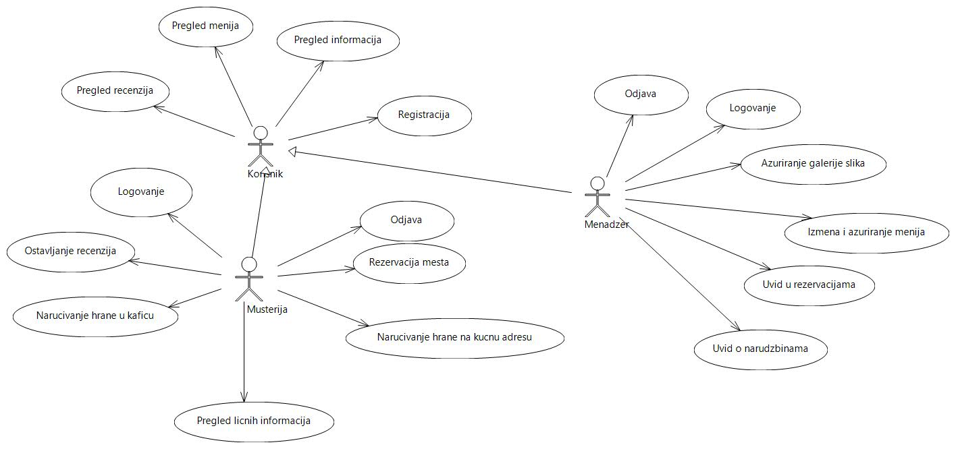

Slučajevi korišćenja *pregled informacija* i *kreiranje, brisanje i arhiviranje članova* i *ažuriranje menija* obuhvataju složenije radnje koje se mogu dalje razložiti na pojedinačne slučajeve korišćenja.

Detaljni UML dijagram za slučaj korišćenja *registraciju korisnika* je prikazan na sledećoj slici:

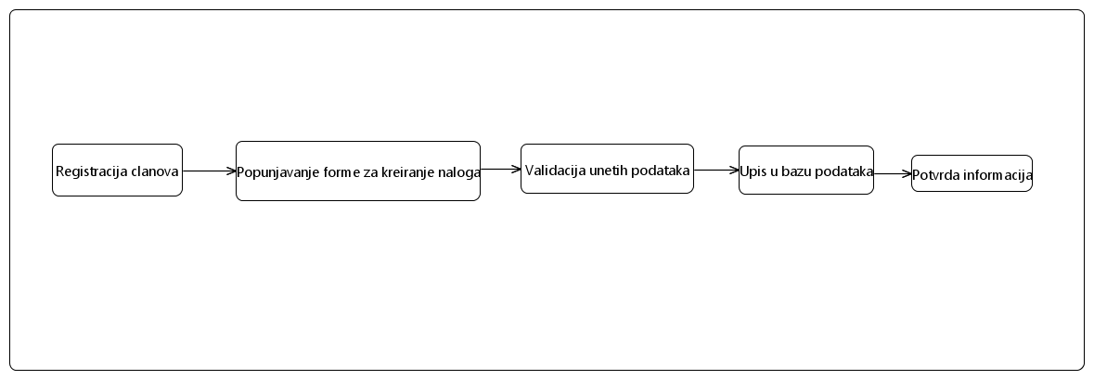

Detaljni UML dijagram za slučaj korišćenja *ocenjivanje kafica* je prikazan na sledećoj slici:

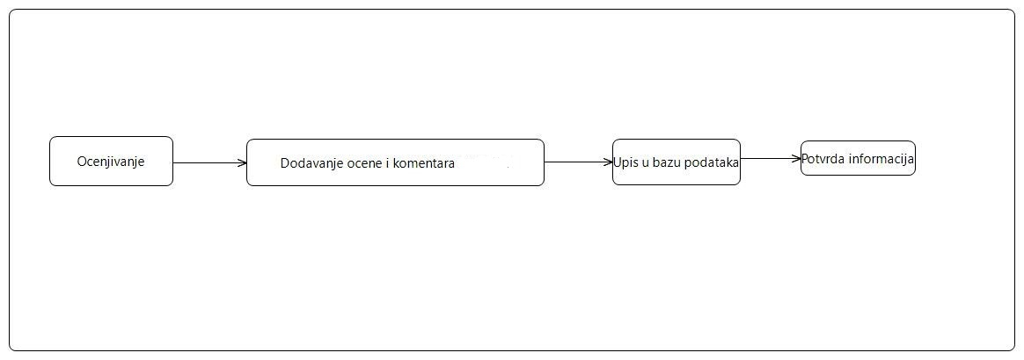

Detaljni UML dijagram za slučaj korišćenja *pregleda informacija o kaficu* je prikazan na sledećoj slici:

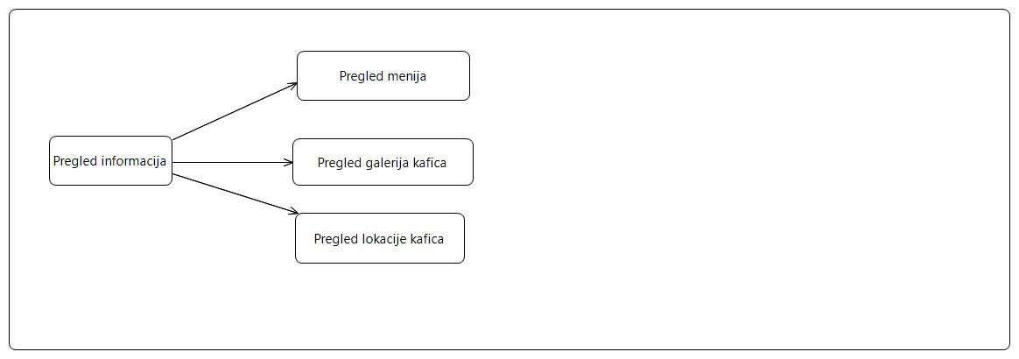

# Profili korisnika

Identifikovani su sledeći profili korisnika portala EasyCaffe:

## Menadžer kafića

Menadžer kafića je zadužen za upravljanje rezervacijama, računima, narudžbinama¸održavanjem rada kafića.

Menadžer će imati pristup svim funkcijama sistema.

## Mušterija

Korisnik je osoba koja ima mogućnost ostavljanja rezervacija mesta, narudžbina hrane, recenziji kafića, ima pristup meniju kafića, lokaciji kafića, osnovim informacijama kafića.

## Korisnik

Bilo koji korisnik koji pristupa sajtu a nije prijavljen.

# Opis slučajeva korišćenja

## Prijavljivanje

**Kratak opis:**

Prijavljivanje korisnika na portal u cilju pristupa specifičnim funkcijama koje zahtevaju autorizaciju.

**Akteri:**

Prijavljeni korisnik

**Preduslovi:**

Korisnik nije prijavljen / je odjavljen sa portala.

**Osnovni tok:**

1. Korisnik bira opciju prijavljivanje sa bilo koje stranice portala.
2. Prikazuje se forma za prijavljivanje.
3. Korisnik unosi korisničko ime i lozinku, te nakon toga aktivira komandu *Prijavi se*.
4. Uneti podaci se proveravaju [izuzetak: pogrešno korisničko ime i/ili lozinka].
5. ID korisnika se cuva kao cookie.
6. Osvežava se polazna stranica sa sacuvanim Id-om korisnika u obliku cookie-ja.

**Izuzetci:**

[*Pogrešno korisničko ime i/ili lozinka*] Prikazuje se obaveštenje na formi za prijavljivanje.

**Posledice:**

Korisnik je prijavljen na portal i ima pristup specifičnim opcijama u skladu sa svojim privilegijama.

**Dijagram sekvence:**

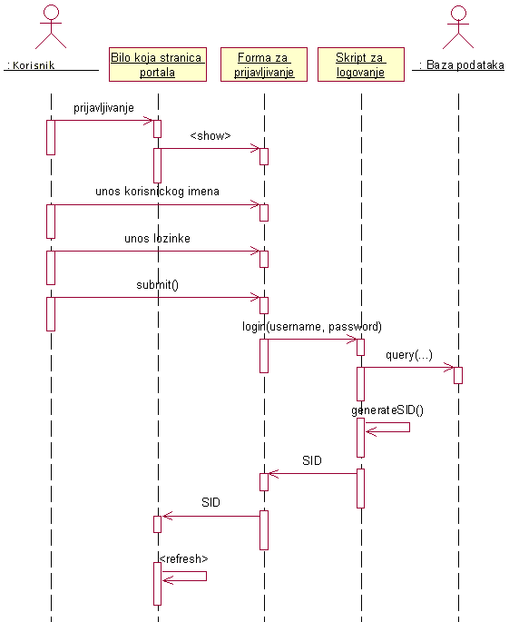

## Pregled osnovnih podataka o kafiću

**Kratak opis:**

Prikaz stranice portala sa osnovnim podacima o kafiću.

**Akteri:**

Korisnik, Mušterija, Menadžer kafića

**Preduslovi:**

Nema.

**Osnovni tok:**

1. Inicijalno se odmah ucitava stranica sa osnovnim informacijama o kaficu.

**Izuzetci:**

Nema.

**Posledice:**

Tekuća stranica je osnovna stranica portala.

## Pregled galerije slika kafića

**Kratak opis:**

Prikaz slika kafića.

**Akteri:**

Korisnik, Mušterija, Menadžer kafića

**Preduslovi:**

Nema

**Osnovni tok:**

1. Izbor opcije za prikaz galerije slika
2. Prikazuje se stranica sa slikama iz kafića

**Izuzetci:**

Nema.

**Posledice:**

Tekuća stranica je stranica sa galerijom slika iz kafića.

## Pregled menija

**Kratak opis:**

Prikaz stranice sa imenom, opisom i cenom hrane i pića iz ponude kafica.

**Akteri:**

Bilo koji korisnik

**Preduslovi:**

Nema

**Osnovni tok:**

1. Korisnik bira opciju za prikaz menija.
2. Prikazuje se deo stranice sa menijem.

**Izuzetci:**

Nema.

**Posledice:**

Tekuća stranica je stranica sa listom jela i pića koji su u ponudi.

## Izmena menija

**Kratak opis:**

Prikaz stranice za dodavanje i brisanje stavki iz menija.

**Akteri:**

Menadžer kafića

**Preduslovi:**

Korisnik je prijavljen na nalog sa administrativnim privilegijama.

**Osnovni tok:**

1. Korisnik bira opciju za prikaz menija.
2. Bira dugme „Izmeni“.
3. Koristi dugme „Obriši“ ili „Dodaj“ za izvršenje zahteva.

**Izuzetci:**

Nema.

**Posledice:**

Tekuća stranica je stranica sa novim stanjem menija.

## Samo Rezervacija stola

**Kratak opis:**

Rezervacija stola

**Akteri:**

Mušterija

**Preduslovi:**

Korisnik prijavljen

**Osnovni tok:**

1. Korisnik bira opciju za izbor stola ili lista stranicu do tog dela.
2. Bira za koliko osoba mu je potreban sto.
3. Klikom na „Dodaj u korpu“ prikazuje se odabrani sto.
4. Klikom na dugme „Poruči“ iz prikaza korpe završava se proces rezervacije

**Izuzetci:**

Nema slobodnih mesta za rezervaciju. Korisnik dobija obaveštenje da nema slobodnih stolova.

**Posledice:**

Korpa se prazni.

## Naručivanje hrane za poneti

**Kratak opis:**

Omogućava korisniku naručivanje hrane za poneti.

**Akteri:**

Mušterije

**Preduslovi:**

Prijavljen korisnički nalog

**Osnovni tok:**

1. Korisnik bira karticu „Meni“
2. Klikom na dugme „Dodaj u korpu“ sa cije leve strane se i nalazi opcija za izbor kolicine date stavke menija koju zeli da doda.
3. Klikom na „Korpa“ prikazuje se lista narudžbina.
4. Klikom na dugme „Poruči“ iz prikaza korpe završava se proces naručivanja.

**Izuzetci:**

Izabrane stavke iz menija nema na stanju.

**Posledice:**

Tekuća stranica je stranica sa prikazom menija.

## Rezervacija i naručivanje

**Kratak opis:**

Omogućava korisniku da unapred naruči hranu i piće, kao i da rezerviše mesto

**Akteri:**

Mušterije

**Preduslovi:**

Prijavljen korisnički nalog

**Osnovni tok:**

1. Korisnik bira karticu „Meni“
2. Korisnik bira karticu „Sto“
3. Bira za koliko osoba mu je potreban sto
4. Klikom na dugme „Dodaj u korpu“ sa cije leve strane se i nalazi opcija za izbor kolicine date stavke menija koju zeli da doda.
5. Klikom na „Korpa“ prikazuje se cela narudzbina.
6. Klikom na dugme „Poruči“ završava proces naručivanja.

**Izuzetci:**

Nema slobodnih mesta za rezervaciju. Izabrane stavke iz menija nema na stanju.

**Posledice:**

Korpa je prazna, korisnik je i dalje na pocetnoj stranici.

**Dijagram:**

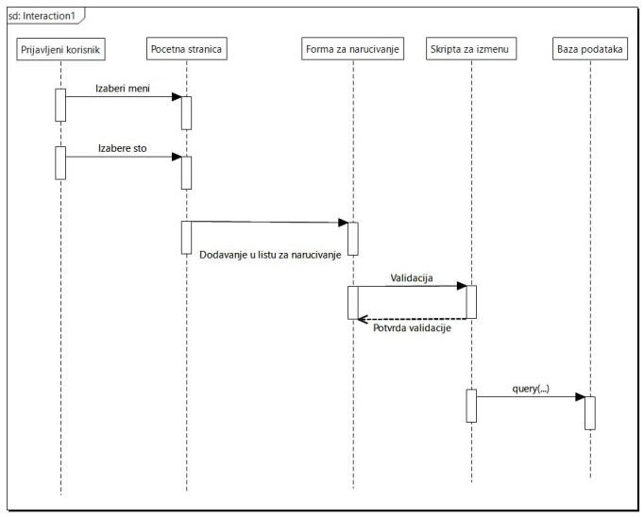

## Pisanje recenzija

**Kratak opis:**

Mogućnost da korisnik javno iznese svoje mišljenje o kafiću i usluzi u istom, kao i da da brojčanu ocenu.

**Akteri:**

Mušterija

**Preduslovi:**

Mušterija ima nalog i prijavljena je na njega

**Osnovni tok:**

1. Ulazi na deo sa recenzijama.
2. Piše svoju recenziju i daje ocenu.
3. Šalje recenziju

**Izuzetci:**

Nema

**Posledice:**

Objava je dodata i sada se prikazuje na stranici sa recenzijama.

**Dijagram:**

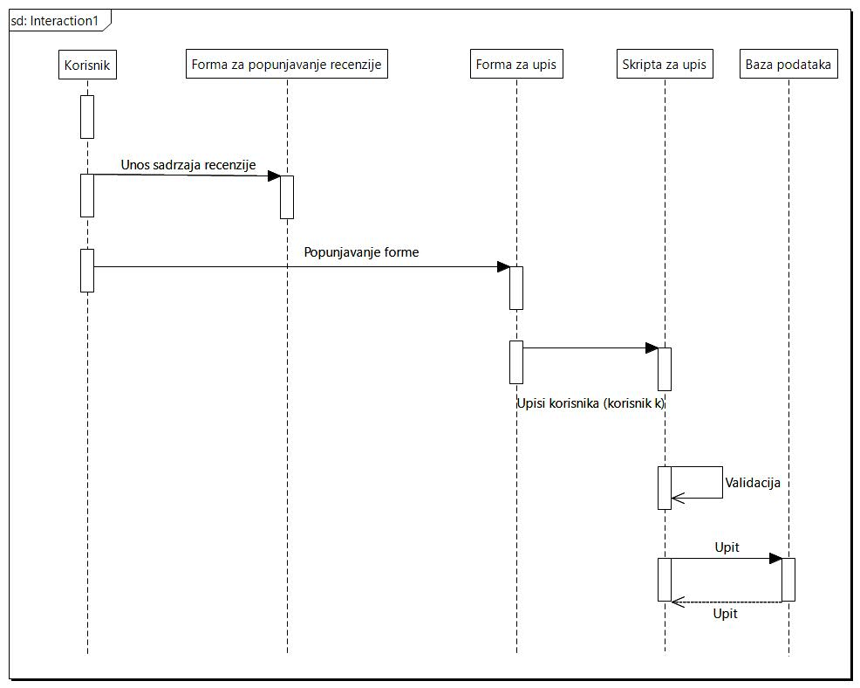

## Odjava

**Kratak opis:**

Odjavljivanje korisnika sa sajta

**Akteri:**

Prijavljeni članovi (Menadžer i mušterija)

**Preduslovi:**

Korisnik je prijavljen na portal.

**Osnovni tok:**

1. Korisnik klikne na dugme „Odjavi se“.
2. Azurira se stranica na prikaz za neprijavljene korisnike.

**Izuzetci:**

Nema

**Posledice:**

Prikaz za neprijavljene korisnike.

## Registracija novog korisnika

**Kratak opis:**

Dodavanje novog korisničkog naloga.

**Akteri:**

Korisnik

**Preduslovi:**

Korisnik nije prijavljen / je odjavljen sa portala.

**Osnovni tok:**

1. Korisnik bira opciju „Registruj se“.
2. Unosi svoje podatke u formu.

**Izuzetci:**

Neispravan format podataka ili ako nalog vec postoji.

**Posledice:**

Novi korisnički nalog je dodat.

**Dijagram:**

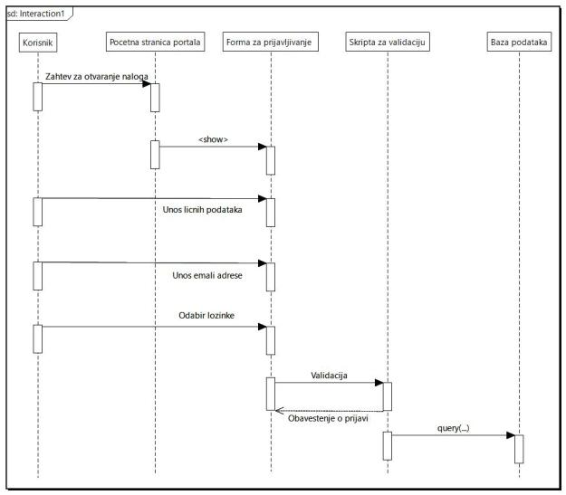

## Prikaz lokacije kafića

**Kratak opis:**

Isečak dela mape gde se vidi tačna lokacija kafića.

**Akteri:**

Korisnici

**Preduslovi:**

Nema

**Osnovni tok:**

1. Korisnik bira opciju za prikaz lokacije kafića

**Izuzetci:**

Nema.

**Posledice:**

Na stranici se nalazi mapa gde je precizno ucrtana lokacija kafića.

.

## Promena stanja u meniju

**Kratak opis:**

Mogućnost da admin označi hranu ili piće kojeg nema na stanju

**Akteri:**

Menadžer kafića

**Preduslovi:**

Korisnik je prijavljen na portal.

**Osnovni tok:**

1. Korisnik bira opciju za prikaz menija.
2. Bira dugme „Stanje“.
3. Menja se infromacija o dostupnosti proizvoda

**Izuzetci:**

Nema

**Posledice:**

Menja se informacija o dostupnosti proizvoda.

## Pregled recenzija

**Kratak opis:**

Prikaz stranice sa ocenom i recenzijama kafića.

**Akteri:**

Korisnici

**Preduslovi:**

Nema

**Osnovni tok:**

1. Izbor opcije za prikaz ocena i recenzija.

**Izuzetci:**

Nema.

**Posledice:**

Tekuća stranica je stranica sa ocenama i recenziijama.

# Dodatni zahtevi

## Funkcionalnost

U ovom odeljku su specificirani funkcionalni zahtevi koji su zajednički za više slučajeva korišćenja.

EasyCaffe portal ne zahteva nikakve dodatne funkcionalnosti.

## Upotrebivost

U ovom odeljku su specificirani zahtevi koji su vezani za, ili utiču na upotrebljivosti sistema koji se razvija.

**Korisnički interfejs prilagođen korisniku:**

Korisnički interfejs EasyCaffe portala će biti dizajniran tako da bude omogućeno jednostavno i intuitivno korišćenje bez potrebe za organizovanjem dodatne obuke.

## Pouzdanost

U ovom odeljku su specificirani zahtevi u pogledu pouzdanosti sistema koji se razvija.

**Dostupnost:**

EasyCaffe portal će biti dostupan 24 časa dnevno, 7 dana u nedelji. Vreme kada portal nije dostupan ne sme da pređe 10%.

**Srednje vreme između otkaza:**

Srednje vreme između dva sukcesivna otkaza ne sme da padne ispod 120 sati.

## Performanse

U ovom odeljku su specificirani zahtevi koji definišu željene performanse sistema koji se razvija.

**Broj korisnika koji simultano pristupaju:**

Sistem će da podrži do 1000 simultanih pristupa korisnika portalu.

**Vreme odziva za pristup bazi podataka:**

Vreme potrebno za pristupanje bazi podataka u cilju izvršenje nekog upita ne sme da veće od 5 sekundi.

## Podrška i održavanje

U ovom odeljku su specificirani zahtevi koji treba da poboljšaju stepen podrške i mogućnost održavanja sistema koji se razvija.

EasyCaffe portal ne zahteva posebnu podršku i održavanje.

## Ograničenja

U ovom odeljku su specificirana ograničenja kojih se treba pridržavati pri projektovanju sistema koji se razvija.

**Hardverska platforma:**

Klijentski deo sistema treba da ima mogućnost izvršavanja na bilo kom PC računaru sa minimum Pentium II procesorom i 128 MB RAM memorije.

Serverski deo sistema će raditi na PC računaru sa procesorom Pentium IV i 1GB RAM memorije.

**Tipovi Web čitača:**

Klijentski deo EasyCaffe portala će biti optimizovan za sledeće Web čitače: Internet Explorer 6.0 i noviji, Opera 8.0 i noviji, kao i Firefox (Mozilla).